СПЕКТРОФОТОМЕТРИЧНЕ ВИЗНАЧЕННЯ БАРВНИКА Е-124 В БЕЗАЛКОГОЛЬНИХ НАПОЯХ

Драновський О. М., Погребняк О. С.
Черкаський національний університет імені Богдана Хмельницького
18031, Черкаси, буль. Шевченко 81, pogrebniak-oleg@ukr.net

Синтетичні барвники – це речовини одержані методами органічного синтезу, що використовуються для забарвлення різних матеріалів.
Термін "барвник" був запропонований у І908 р. А. Е. Порай-Кошицем замість раніше використовуваних термінів "фарба" та "пігмент", яким тепер надають інше, більш обмежене значення. Фарбою називають суміш речовин, яка використовується для забарвлення поверхонь різних виробів, для друкування на тканинах, папері та інших твердих поверхнях. Назва "пігменти" зараз зберігається для нерозчинних барвників і також деяких неорганічних речовин. Барвники можуть використовувати в якості харчових добавок.
Харчові добавки – природні або синтетичні речовини, які спеціально вводять до продуктів харчування з метою надання їм необхідних властивостей (органолептичних, технологічних та ін.). Вони не вживаються самостійно у вигляді харчових продуктів або звичайних компонентів їжі. Харчові добавки включають до рецептури харчового продукту в малих кількостях (в межах 0,1 % – 5 %) і вони залишаються у кінцевому харчовому продукті.
Однією з таких харчових добавок є синтетичний азобарвник тринатрієва сіль 1-[4-сульфо-1-нафтилазо]-2-нафтол-6,8-дисульфонової кислоти (понсо 4R, Е-124):
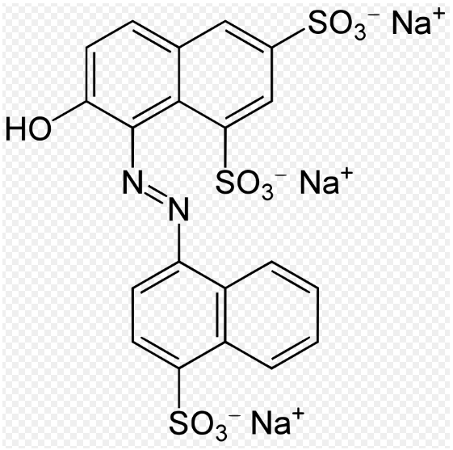
Понсо 4R відмінно розчиняється у воді та етиловому спирті, стійкий до впливу сонячного світла, стабільний при нагріванні до 205 °С та дії кислот але знебарвлюється в присутності аскорбінової кислоти. Барвник придає продуктам насичений червоний колір, а якщо його змішати з іншими барвниками у певній пропорції, можна отримати практично будь-який бажаний колір або відтінок. Він добре розчиняється в алкогольних напоях та не випадає в осад. Продукти, пофарбовані барвником Е-124, витримують будь-які технологічні операції: стерилізацію, пастеризацію, охолодження, заморожування та зберігають при цьому початкове забарвлення.
Понсо 4R наразі додають у безалкогольні ароматизовані напої, зацукровані фрукти та овочі, кондитерські вироби, морозиво, плавлені сири та оболонки до них, м'ясний фарш, рибні паштети, соуси, спеції та ін.
Добавка Е-124 визнана канцерогеном у багатьох країнах, крім того, понсо 4R приводять до підвищення гіперактивності дітей, є сильним алергеном і може викликати анафілактичний шок або приступ задухи в астматиків і людей з несприйняттям аспірину. Тим не менш, вона дозволена в країнах ЄС та Україні, деяких азіатських країнах, а також в Австралії.
До 2009 року гранично допустима добова норма Е-124 становила 4 мг на кг ваги тіла. Пізніше Європейське агентство з безпеки продуктів харчування прийняло ухвалу про зниження допустимого добового надходження для барвника понсо 4R до 0,7 мг/кг ваги тіла на добу. Тобто при споживанні 1 л напою за добу при вазі тіла людини 20–80 кг вміст барвника не повинен перевищувати 14–56 мг/л.
На сьогоднішній день люди широко споживають велику кількість безалкогольних напоїв різних торгових марок, в які додають харчову добавку Е-124. З огляду на вище викладені факти є нагальна потреба провести моніторинг барвника понсо 4R у напоях для встановлення його вмісту.
Метою даної роботи є дослідження спрямовані на змогу встановити концентрацію харчової добавки Е-124 у вітчизняних безалкогольних ароматизованих напоях із подальшим визначенням доцільності їх споживання.
Дослідження проводили спектрофотометричним методом з попереднім концентруванням барвника адсорбцією на спеціально підготовленому алюміній оксиді (марки "для хроматографії"). Для отримання достовірних результатів будували градуювальний графік використовуючи барвник понсо 4R (Індія, марки "харчовий").
Проаналізовано декілька вітчизняних безалкогольних ароматизованих напоїв різних виробників. Виявлено, що в досліджуваних зразках вміст харчової добавки Е-124 знаходиться в межах 0,06 – 0,15 мг/л, що цілком відповідає нормам споживання проаналізованих напоїв.
На основі проведених досліджень можна зробити висновок про порівняну безпечність вживання досліджуваних безалкогольних напоїв.

